**Sức mạnh tuyệt vời của việc lên tiếng chống lại bạo lực học đường và môi trường học tích cực**

Khi học sinh hoặc giáo viên trong trường có thái độ ngó lơ, bỏ qua những hành vi bạo lực học đường, tức là chính bản thân họ đang gửi đi thông điệp "chuyện này có thể chấp nhận được" hoặc thể hiện sự bất lực "chuyện này không ai có thể ngăn cản được". Do đó, để có thể ngăn chặn được BLHĐ xảy ra, việc tạo nên một môi trường học tập và duy trì nó với các tiêu chí: tôn trọng sự khác biệt, sự tin tưởng giữa giáo viên và học sinh là cực kỳ cần thiết. Môi trường học tích cực có thể kiềm chế lại sự bạo lực đang nhen nhóm. Bằng cách giáo dục học sinh, giáo viên, những người xung quanh rằng họ có lý do để ngăn chặn BLHĐ, có nhận thức về BLHĐ, từ đó những giải pháp hiệu quả sẽ được áp dụng khi BLHĐ xảy ra.

**Sức mạnh của những người xung quanh**

Rất nhiều trường hợp mà hành vi của kẻ bạo lực bị ảnh hưởng bởi số đông những người xung quanh đang đứng nhìn, có thể khiến kẻ bạo lực nhụt chí rồi chấm dứt hoặc ngược lại, kích động, cổ vũ hành vi bạo lực hơn. Một người ngoài cuộc có thể lên tiếng thay nạn nhân, hỏi xem liệu nạn nhân có cần sự giúp đỡ, là đã có thể lôi kéo sự chú ý của kẻ bạo lực, làm dịu đi quyền lực mà kẻ đó đang thể hiện và quan trọng nhất, chấm dứt được hành vi đang diễn ra.

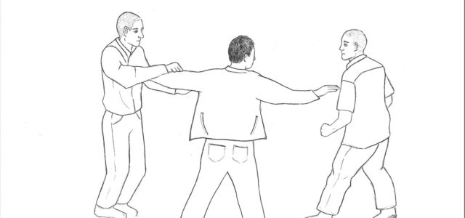

Ngược lại, nếu người ngoài cuộc không có những hành động tích cực để đứng về phía nạn nhân, kẻ bạo lực sẽ tự hiểu mọi người đang ngầm thừa nhận và cho phép hành vi bạo lực tiếp tục diễn ra. Những hành động như cười cợt, trêu đùa nạn nhân sẽ càng cổ vũ hành vi bạo lực.

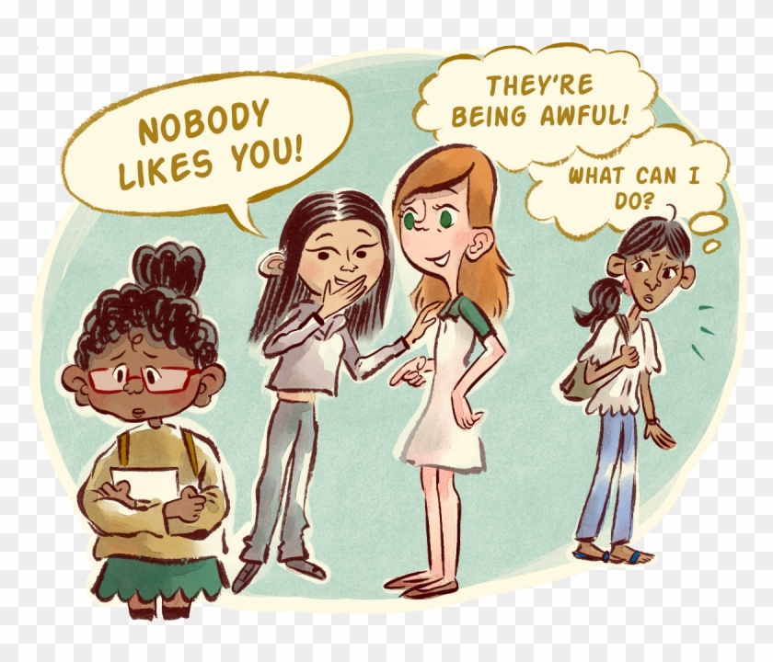

Sức mạnh của kẻ bạo lực chỉ tồn tại khi những người xung quanh cho phép điều đó xảy ra. Khi có tiếng nói của người ngoài cuộc nhằm ngăn chặn hành vi ấy, tức là có cơ hội để làm dịu đi tình hình căng thẳng và giải quyết vấn đề mà không cần dùng đến bạo lực.

**Một môi trường học tích cực**

Nhân viên, thầy cô trong trường cũng có vai trò quan trọng trong việc xây dựng và duy trì môi trường học tích cực, khuyến khích sự hoà hợp, tôn trọng, tự hào về thành tích học tập hay hoạt động ngoại khoá, cũng như các phương án giải quyết xung đột không dùng bạo lực. Nhân viên, thầy cô trong trường nên được tập huấn trong việc xây dựng và lan toả mối quan hệ tích cực với học sinh và giữa các học sinh, cũng như quản lý các tình huống xung đột có thể nhen nhóm bạo lực.



Những hành động trên góp phần tích cực hoàn thiện được kế hoạch ngăn chặn BLHĐ. Ngoài ra, những hành vi bắt nạt có thể trở nên càng ngày càng tinh vi, khó phát hiện hơn, như các tình huống xã hội, nên cần thầy cô cảnh giác, quan tâm hơn thay vì chủ quan. Các nỗ lực trên của thầy cô sẽ giúp các em học sinh cảm thấy an tâm khi đến trường mỗi ngày.

-------------

Nguồn tham khảo: [https://injury.research.chop.edu/violence-prevention-initiative/types-violence-involving-youth/bullying-schools/power-bystander-and#.X4j5DkIzZXh](https://injury.research.chop.edu/violence-prevention-initiative/types-violence-involving-youth/bullying-schools/power-bystander-and#.X4j5DkIzZXh )

-------------

Nếu phát hiện hoặc chứng kiến hành vi bạo lực, xâm hại trẻ em hoặc lao động trẻ em, xin đừng thờ ơ. Bạn hãy:   
- Gọi đến Tổng đài Quốc gia Bảo vệ Trẻ em 111  
- Báo cáo qua Ứng dụng Tổng đài 111  
- Liên hệ các tài khoản chính thức của Tổng đài 111:   
+ Facebook Tổng đài Quốc gia Bảo vệ Trẻ Em: <https://www.facebook.com/tongdaiquocgiabvte>  
+ Zalo Tổng đài 111 <https://zalo.me/1249273939821550616>